Resource: unfoldingWord® Open Bible Stories
unfoldingWord® Open Bible Stories © 2022 unfoldingWord. Released under CC BY-SA 4.0 license. unfoldingWord® Open Bible Stories has been adapted in the following languages: Tok Pisin, Arabic (عربي), French (Français), Hindi (हिंदी), Indonesian (Bahasa Indonesia), Portuguese (Português), Russian (Русский), Spanish (Español), Swahili (Kiswahili), and Simplified Chinese (简体中文) from unfoldingWord® Open Bible Stories © 2022 unfoldingWord. Released under CC BY-SA 4.0 license by Mission Mutual

unfoldingWord® Open Bible Stories

7. Бог благословляет Иакова
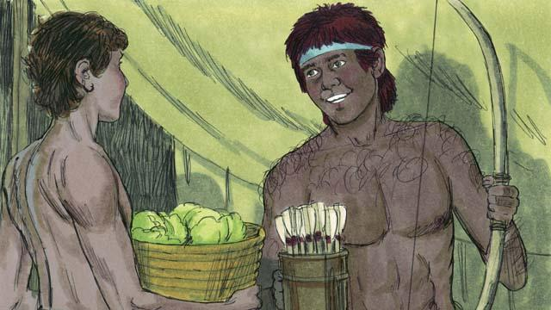
Сыновья Исаака и Ревекки росли. Исав стал умелым охотником, а Иаков был тихим человеком, который проводил время в шатрах. Исаак больше любил Исава, а Ревекка больше любила Иакова.
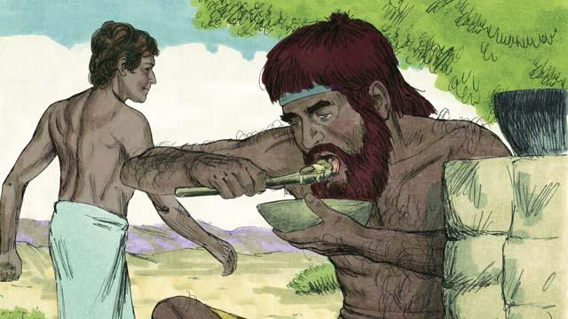
Однажды Исав пришёл с охоты очень голодным. Он попросил у Иакова еды, которую тот только что приготовил. Иаков ответил: «Сначала пообещай, что отдашь мне право считаться первенцем». Исав пообещал, что отдаст Иакову это право. После этого Иаков дал ему еду. Так Исав потерял своё первородство.
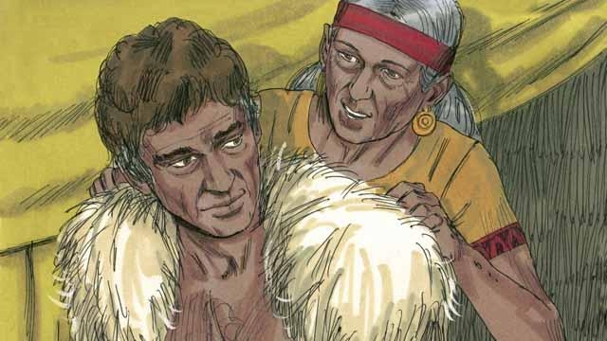
Настало время, когда Исаак решил благословить старшего сына Исава. Но Ревекка с Иаковом обманули его. Иаков надел одежду брата и обернул шею и руки козлиными шкурами. Он пришёл к отцу и выдал себя за Исава. Исаак был стар и уже почти не видел, поэтому не заметил обмана и дал благословение Иакову вместо Исава.
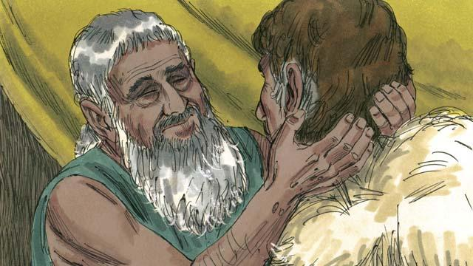
Иаков пришёл к Исааку и сказал: «Я – Исав. Я пришёл, чтобы ты благословил меня». Прикоснувшись к козлиной шерсти и почувствовав запах одежды, Исаак подумал, что это Исав, и благословил Иакова.
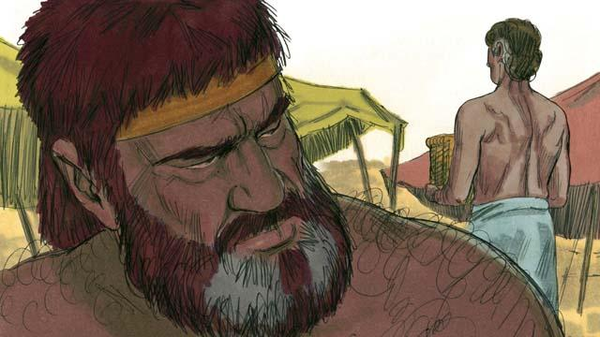
После этого Исав стал ненавидеть своего брата Иакова за то, что тот обманом получил благословение, которое предназначалось для него. Поэтому Исав решил, что после смерти отца убьёт Иакова.
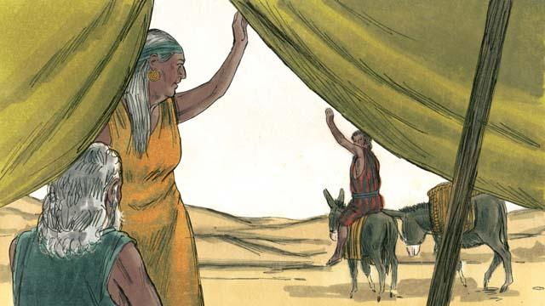
Но Ревекка узнала о замысле Исава, и они с Исааком отправили Иакова в далёкий край, к родственникам Ревекки.
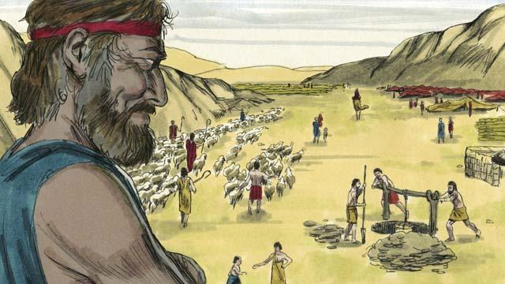
Иаков прожил там много лет. За это время он женился, и у него родилось двенадцать сыновей и одна дочь. Бог сделал его очень богатым.
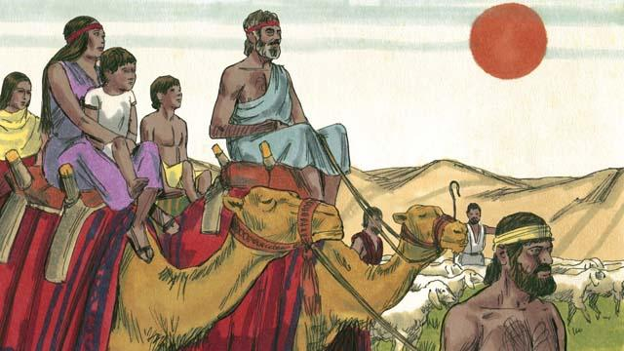
Прожив двадцать лет вдали от родного дома, Иаков решил вернуться в Ханаан со своей семьёй, со слугами и со всеми своими стадами.
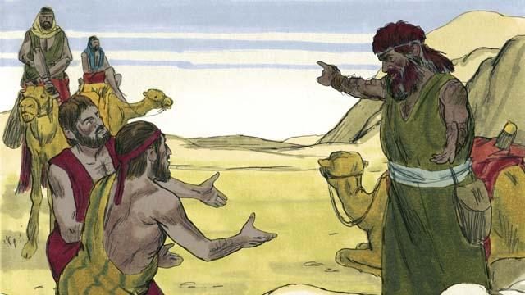
Иаков очень боялся своего старшего брата Исава, так как думал, что тот всё ещё хочет убить его. Поэтому он отправил Исаву в подарок большие стада животных. Слуги привели животных к Исаву и сказали: «Твой раб Иаков дарит тебе этих животных. Он и сам скоро придёт».
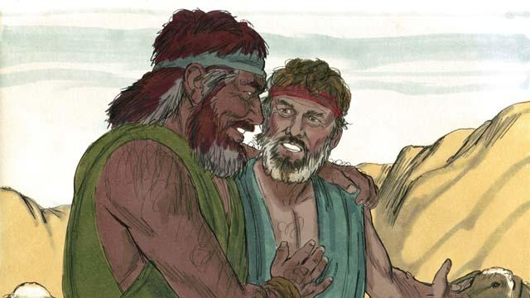
Впрочем, Исав уже не хотел убивать Иакова. Наоборот, он был очень рад снова увидеться с ним. После примирения братья долгое время жили в Ханаане рядом друг с другом. Прошло время. Исаак умер, и Иаков с Исавом похоронили его. Обещания завета, которые Бог дал Аврааму, перешли от Исаака к Иакову.
Библейская история из Бытия 25:27–34, 32–33, 35

